|  |  |  |  |  |
| --- | --- | --- | --- | --- |
|  | Организация Объединенных Наций | | ECE/TRANS/WP.29/2018/130 | |
| _unlogo | | **Экономический  и Социальный Совет** | | Distr.: General  15 August 2018  Russian  Original: English |

**Европейская экономическая комиссия**

Комитет по внутреннему транспорту

**Всемирный форум для согласования правил   
в области транспортных средств**

**176-я сессия**

Женева, 13–16 ноября 2018 года

Пункт 4.8.4 предварительной повестки дня

**Соглашение 1958 года:  
Рассмотрение проектов поправок к существующим  
правилам ООН, представленных GRSP**

Предложение по дополнению 4 к поправкам серии 03 к Правилам № 29 ООН (кабины грузовых транспортных средств)

Представлено Рабочей группой по пассивной безопасности[[1]](#footnote-1)\*

Воспроизведенный ниже текст был принят Рабочей группой по пассивной безопасности (GRSP) на ее шестьдесят третьей сессии (ECE/TRANS/WP.29/GRSP/63, пункт 22). В его основу положен документ ECE/TRANS/WP.29/GRSP/2018/5 без поправок. Этот текст представляется Всемирному форуму для согласования правил в области транспортных средств (WP.29) и Административному комитету АС.1 для рассмотрения на их сессиях в ноябре 2018 года.

Дополнение 4 к поправкам серии 03 к Правилам № 29 ООН (кабины грузовых транспортных средств)

*Пункт 7* изменить следующим образом:

«7. Соответствие производства

Процедуры проверки соответствия производства должны соответствовать процедурам, изложенным в приложении 1 к Соглашению (E/ECE/TRANS/505/Rev.3), с учетом следующих требований:».

*Приложение 3, добавление 1* изменить следующим образом:

«Приложение 3 – Добавление 1

Предписания, касающиеся крепления транспортных средств на испытательном стенде

1. Общие инструкции относительно крепления транспортных средств

1.1 Необходимо принять меры по предотвращению заметных перемещений транспортного средства в ходе испытания. С этой целью должны быть включены ручной тормоз и одна из скоростей, а под передние колеса подложены клинья.

1.2 Крепежные цепи или тросы

Каждая крепежная цепь или крепежный трос должны быть стальными и должны выдерживать тяговую нагрузку не менее 10 тонн.

1.3 Закрепление рамы

Лонжероны рамы устанавливают на деревянных опорах, жестких композиционных блоках и/или регулируемых металлических крепежных скобах по всей их ширине и длине не менее 150 мм. Передняя часть опор не должна находиться ни перед задней оконечностью кабины, ни позади середины колесной базы (см. рис. 1 ниже). При наличии соответствующей просьбы изготовителя раму устанавливают в положении, соответствующем положению, в котором она находится при полной нагрузке.

1.4 Продольное крепление

Обратное движение рамы ограничивают при помощи цепей или тросов А, закрепленных в передней части рамы симметрично по отношению к ее продольной оси, причем расстояние между точками крепления должно быть не менее 600 мм. После натяжения цепи или тросы должны составлять с горизонтальной плоскостью направленный вниз угол не более 25°, а их проекция на горизонтальную плоскость должна составлять угол не более 10° по отношению к продольной оси транспортного средства (см. рис. 1 ниже). Цепи и тросы могут скрещиваться.

1.5 Нагрузка на цепи или тросы и заднее крепление

Для испытаний А и В цепь или трос С сначала подвергают воздействию нагрузки, равной примерно 1 кН. Затем натягивают четыре цепи или тросы А и В и прилагают к цепи или тросу С растягивающую нагрузку не менее 10 кН. Угол, образуемый этой цепью или тросом С с горизонтальной плоскостью, не должен превышать 15°. В точке D между рамой и грунтом должна быть приложена вертикальная удерживающая нагрузка не менее 500 Н (см. рис. 1 ниже). Для испытания С описанные выше цепи или тросы В заменяют цепями или тросами E и F (см. рис. 2 ниже).

1.6 Эквивалентная установка

По просьбе изготовителя испытание может проводиться на кабине, установленной на специальной раме, однако должны быть предоставлены доказательства того, что такая установка воспроизводит условия монтажа кабины на транспортном средстве.

2. Лобовой удар

2.1 Кабина, установленная на транспортном средстве

Испытание А проводят на кабине, установленной на транспортном средстве в соответствии с пунктом 1.

2.1.1 Боковое крепление

Боковое движение ограничивают при помощи цепей или тросов В, прикрепленных к раме симметрично по отношению к ее продольной оси. Точки крепления на раме должны находиться на расстоянии не более 5 м и не менее 3 м от передней части транспортного средства. После натяжения цепи или тросы должны составлять с горизонтальной плоскостью направленный вниз угол не более 20°, а их проекция на горизонтальную плоскость должна составлять угол не менее 25° и не более 45° по отношению к продольной оси транспортного средства (см. рис. 1 ниже).

2.2 Кабина, установленная на раме

Необходимо принять меры по предотвращению заметных перемещений кабины в ходе испытания.

3. Испытание передних стоек на удар

3.1 Кабина, установленная на транспортном средстве

Испытание В проводят на кабине, установленной на транспортном средстве в соответствии с пунктом 1.

3.1.1 Боковое крепление

Боковое движение ограничивают при помощи цепей или тросов В, прикрепленных к раме симметрично по отношению к ее продольной оси. Точки крепления на раме должны находиться на расстоянии не более 5 м и не менее 3 м от передней части транспортного средства. После натяжения цепи или тросы должны составлять с горизонтальной плоскостью направленный вниз угол не более 20°, а их проекция на горизонтальную плоскость должна составлять угол не менее 25° и не более 45° по отношению к продольной оси транспортного средства (см. рис. 1 ниже).

3.2 Кабина, установленная на раме

Необходимо принять меры по предотвращению заметных перемещений кабины в ходе испытания.

4. Прочность крыши

4.1 Кабина, установленная на транспортном средстве

Испытание C проводят на кабине, установленной на транспортном средстве в соответствии с пунктом 1.

4.1.1 Закрепление рамы

Независимо от пункта 1.3 под обеими сторонами лонжеронов передней части рамы устанавливают дополнительную опору.

4.1.2 Боковое крепление

Боковое движение ограничивают при помощи цепей или тросов E и F, прикрепленных к раме симметрично по отношению к ее продольной оси.

Точки крепления цепей или тросов E на раме должны находиться на расстоянии не более 5 м и не менее 3 м от передней части транспортного средства.

Точки крепления цепей или тросов F на раме должны находиться между центром передней оси и передней частью транспортного средства.

После натяжения цепи или тросы должны составлять с горизонтальной плоскостью направленный вниз угол не более 20°, а их проекция на горизонтальную плоскость должна составлять угол 90° ±5° по отношению к продольной оси транспортного средства (см. рис. 2 ниже).

4.2 Кабина, установленная на раме

Необходимо принять меры по предотвращению заметных перемещений рамы в ходе испытания».

*Рис. 1* исключить.

*Включить новые рис. 1 и 2* следующего содержания:

«Рис. 1  
Испытание на лобовой удар и испытание передних стоек на удар  
Кабина, установленная на транспортном средстве

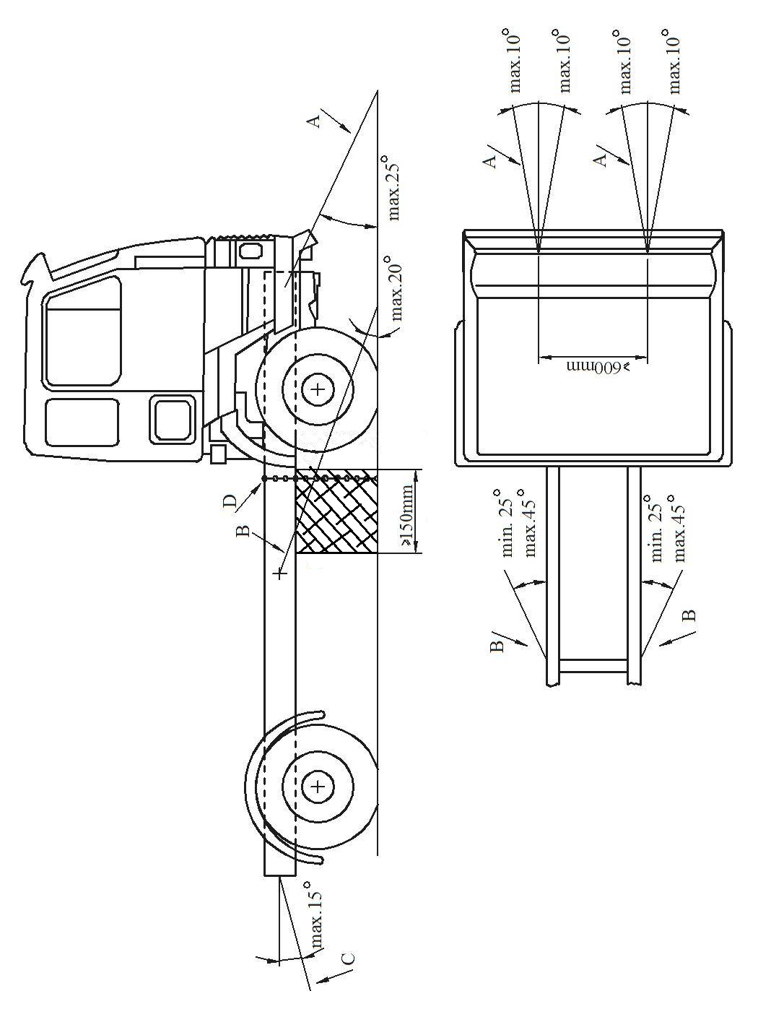

макс. 15°

≥600 мм

≥150 мм

мин. 25°

мин. 25°

макс. 45°

макс. 45°

макс. 20°

макс. 25°

макс. 10°

макс. 10°

макс. 10°

макс. 10°

Рис. 2   
**Испытание крыши на прочность  
Кабина, установленная на транспортном средстве**

макс. 10°

макс. 10°

макс. 10°

макс. 10°

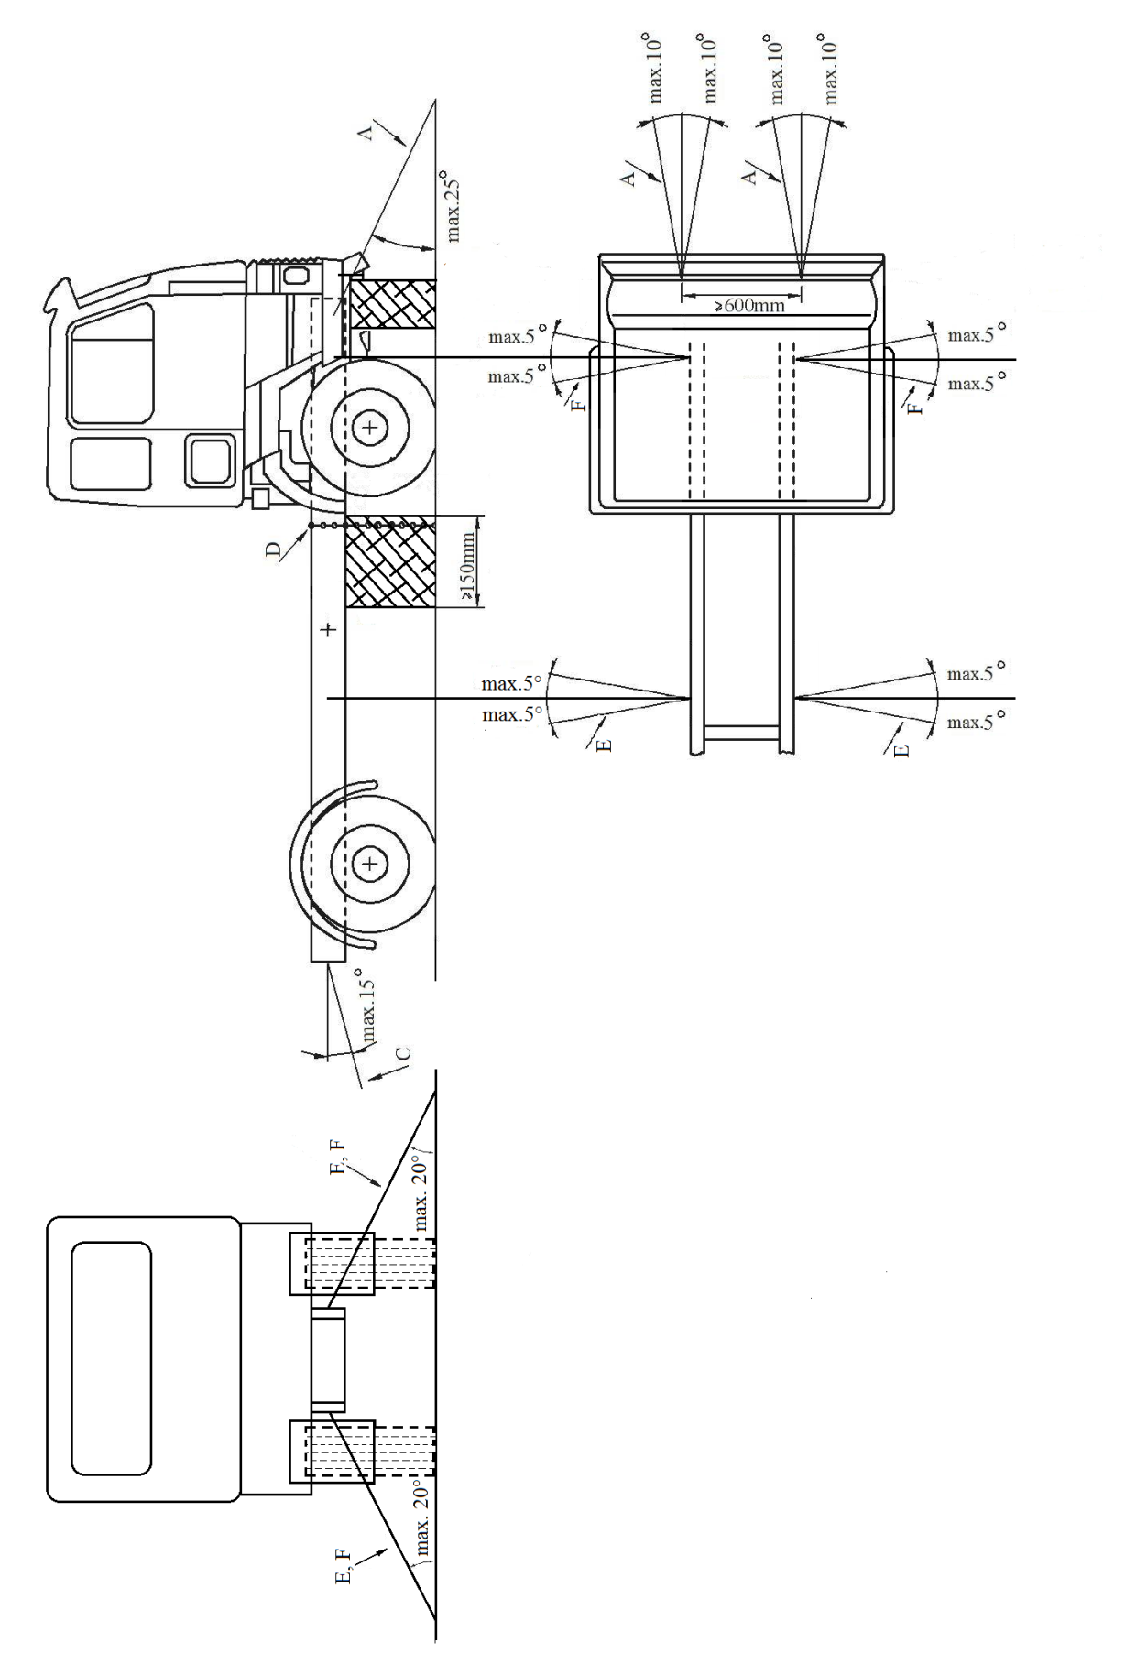

макс. 25°

макс. 5°

макс. 5°

макс. 5°

макс. 5°

макс. 5°

макс. 5°

≥600 мм

макс. 5°

макс. 5°

≥150 мм

макс. 20°

макс. 20°

макс. 15°

»

1. \* В соответствии с программой работы Комитета по внутреннему транспорту на 2018–2019 годы (ECE/TRANS/274, пункт 123, и ECE/TRANS/2018/21/Add.1, направление деятельности 3.1) Всемирный форум будет разрабатывать, согласовывать и обновлять правила в целях улучшения характеристик транспортных средств. Настоящий документ представлен в соответствии с этим мандатом. [↑](#footnote-ref-1)